DAFTAR PUSTAKA

Alfred Chandler, 2005. Manajemen Strategi. Fakultas Ilmu Sosial dan Ilmu Politik
Ali, Metode Penelitian Hukum, Sinar Grafika, Jakarta
Alim Sumarno, 2012. Pengembangan E-materi Virtual Learning. Unipress Unesa
ch, Tandeli, liberty. Yogyakarta
Chandler (1962). Strategy and structure. Industry Cambridge the MIT press
David,2016. Analisis SWOT dalam menentukan strategi perusahaan. Lembaga penelitian dan pengabdian masyarakat, sekolah tinggi ilmu ekonomi. Kota pekanbaru
Ekonomi, Lingkungan, dan Sosial Budaya. Gajahmada University Press. Yogyakarta
Fandeli,ch.,1995, pengertian dan kerangka dasar kepariwisataan.
George A. Steiner, Kebijakan dan strategi manajemen. Erlangga. Jakarta
George A.Steiner, Strategi, Erlangga, Jakarta.
Hamel dan Prahalad (1995). Strategic Management. PT.Gramedia Pustaka Utama. Jakarta
Iskandar Wiryokusumo, 2011. Dasar Dasar Pengembangan Kurikulum. Bina Aksara. Jakarta
konsep dalam manajemen strategi dan kebijakan bisnis mencapai keberlanjutan.
Kuningan Nasution, 2001. Metode Penelitian Naturalistik Kualitatif. Tarsito, Bandung
Marsono et.al, 2016. Dampak Pariwisata Religi Kawasan Masjid Sunan Kudus terhadap
Masri Singarimbun. Metode Penelitian Survei. LP3ES. Jakarta
Pearson education
Pendit,2006, ilmu pariwisata, PT. pandnya partamita, Jakarta
Seels & Richey,2012. Hakikat Pengembangan. PT Raja Grafindo Persada. Jakarta Sugiyono,2015. Metode Penelitian Kombinasi (Mixed Methods). Alfabeta. Bandung Ridwan, 2010. Skala Pengukuran Variabel Variabel Penelitian. Alfabeta. Bandung Malayu S.P. Hasibuan, 2012. Manajemen Sumber Daya Manusia. Bumi Aksara. Jakarta G.R. Terry, 2010. Dasar Dasar Manajemen. Bumi Aksara. Jakarta
Stephanie K. Marrus, Desain Penelitian Manajemen Strategi. Rajawali Press. Jakarta
Sugiyono, Metode Penelitian kuantitatif,kualitatif, dan R&D. Alfabeta. Bandung
Suwantoro, 1997. Dasar-Dasar Pariwisata .UPT Perpustakaan Universitas Bengkulu
Universitas Prof. Dr. Moestopo Beragam, Jakarta
University, Surabaya
Viljoen, 2010. Manajemen Strategi. Salemba Empat. Jakarta
Wheelen dan Hunger 2012. ( concepts in strategic management and business policy )
Yusuf, Metode Penelitian Kuantitatif,Kualitatif dan Penelitian Gabungan.

Peraturan Perundang-Undngan :

1. Undang-Undang No. 10 Tahun 2009

2. Peraturan Bupati No. 58 Tahun 2021

LAMPIRAN

Lampiran 1: KUESIONER
Sehubungan dengan diadakannya penelitian di kawasan wisata Linggo Asri di Kabupaten Pekalongan, saya:
Nama : Ela Mei Lia
Universitas : Universitas Pancasakti Tegal
Fakultas / Progdi : FISIP/ Ilmu Pemerintahan
Memohon kesediaan sdr/sdri untuk mengisis kuesioner ini mengenai “Strategi Dinas Kepemudaan dan Olahraga dan Pariwisata dalam pengembangan destinasi wisata Linggo Asri di Kabupaten Pekalongan” kuesioner ini semata-mata hanya untuk akademik, dimohon kejujuran dan keterbukaan dari sdr/sdri. Atas waktu, kesediaan, dan kerjasamanya dalam mengisi kuesioner, saya ucapkan terima kasih.
I. PETUNJUK PENGISIAN
Berikan tanda (√) pada salah satu kolom yang tersedia di dalam daftar pertanyaan yang berada di bawah ini.
Keterangan:
Rating 1 : Sangat Setuju (SS) diberi skor 4
Rating 2 : Setuju (S) diberi skor 3
Rating 3 : Tidak Setuju (TS) diberi skor 2
Rating 4 : Sangat Tidak Setuju (STS) diberi skor 1

II. IDENTITAS RESPONDEN

1. Nama Responden : ......................................................................

2. Jenis Kelamin : L / P *(coret yang tidak perlu)

3. Usia : ......................................................................

4. Pekerjaan : ......................................................................

5. Asal Kota : ......................................................................

6. Pendapatan setiap bulan :

a. < 500.000 c. 1.000.000 – 1.500.000
b. 500.000 – 1.000.000 d. > 2.000.000
III. PERTANYAAN

No | Faktor Internal | Penilaian
 |  | SS | S | TS | STS
 | Kekuatan
1. | Nuansa Wisata lingo Asri  yang sejuk dan masih asri
2. | Objek wisata Linggo Asri  lebih dati satu
3. | Taman bunga celosia menawarkan panorama yang beragam
4. | Terdapat mata air yang  jernih di wisata Linggo Asri
5. | Terdapat kebun binatang  yang cukup luas dan banyak hewan yang dilindungi

6. | Terdapat pepohonan yang rindang
7. | Terdapat hiburan atau  atraksi seperti syawalan gunungan megono
8. | Terdapat area out bond dan  camp
9. | Pengunjung dapat menaiki  gajah mengelilingi wisata linggo asri
10. | Area parkir di wisata linggo  asri cukup luas.
11. | Memanfaatkan keindahan alam hutan yang memiliki daya tarik wisata
12. | Terdapat sekelompok  monyet di sekitar jalan menuju wisata linggo asri
 | Kelemahan
1. | Lokasi cukup jauh dari kota
2. | Air pemandian dikolam renang terasa cukup dingin
3. | Satwa yang ada di kebun  binatang kurang lengkap
4. | Tempat taman bermain  cukup tinggi dan bawah

 | taman masih beralaskan tanah
5. | Kurangnya update di media  social tentang kondisi terbaru wisata Linggo Asri
6. | Kurangnya penerangan jalan  pada saat malam hari.
7. | Jarang ada angkutan umum  menuju ke wisata Linggo Asri
8. | Minimnya tempat sampah di wisata Linggo Asri

No | Faktur External | Penilaian
 |  | SS | S | TS | STS
 | Peluang
1. | Dapat memperkenalkan budaya  atau adat setempat
2. | Lokasi obyek wisata strategis  (mudah dijangkau semua jenis kendaraan)
3. | Lokasi terletak di pegunungan atau  dataran tinggi, sehingga suasananya terasa sejuk
4. | Banyak sumber daya alam yang  dapat dimanfaatkan

5. | Terdapat café kekinian di belakang wisata Linggo asri
6. | Menyediakan tempat untuk  berjualan
7. | Menjadi objek kunjungan bagi  pelajar
8. | Terdapat panggung hiburan
 | Ancaman
1. | Rusaknya kealamian lingkungan  menjadi salah satu kendala dalam suatu kegiatan ekowisata
2. | Kurangnya rambu- rambu penunjuk  jalan menuju wisata Linggo Asri
3. | Rusaknya fasilitas yang ada di wisata  Linggo asri
4. | Kurangnya bantuan dari pemerintah  untuk pengembangan Wisata Linggo  Asri
5. | Mulai banyak objek wisata yang  lebih menarik dibandingkan dengan wisata Linggo Asri
6. | Jika musim hujan tiba sering terjadi longsor di jalan menuju tempat wisata Linngo asri

Lampiran 2 :

No | Pernyataan | Jawaban Responden | Bobot | Rating | B X R

DATA TABULASI DARI EKSTERNAL

Kekuatan |  |  |  |  |  |  |  |  |  |  |  | Kelemahan
X1 | X2 | X3 | X4 | X5 | X6 | X7 | X8 | X9 | X10 | X11 | X12 | X1 | X2 | X3 | X4 | X5 | X6 | X7 | X8 | Jumlah
4 | 4 | 4 | 4 | 3 | 3 | 3 | 3 | 4 | 4 | 4 | 4 | 4 | 2 | 4 | 4 | 4 | 3 | 3 | 4 | 72
4 | 4 | 3 | 3 | 3 | 4 | 4 | 3 | 3 | 4 | 3 | 3 | 3 | 4 | 3 | 3 | 4 | 3 | 3 | 4 | 68
4 | 4 | 3 | 3 | 4 | 3 | 4 | 3 | 3 | 3 | 3 | 3 | 4 | 2 | 3 | 3 | 4 | 4 | 4 | 3 | 67
4 | 4 | 3 | 4 | 3 | 4 | 4 | 4 | 4 | 4 | 4 | 3 | 3 | 3 | 4 | 4 | 4 | 4 | 4 | 3 | 74
4 | 4 | 3 | 3 | 4 | 3 | 4 | 3 | 3 | 3 | 3 | 3 | 4 | 3 | 4 | 4 | 4 | 3 | 3 | 4 | 69
4 | 4 | 3 | 3 | 3 | 3 | 4 | 4 | 4 | 4 | 3 | 4 | 4 | 3 | 4 | 4 | 4 | 4 | 3 | 3 | 72
4 | 4 | 4 | 3 | 3 | 3 | 3 | 4 | 3 | 4 | 4 | 4 | 4 | 4 | 3 | 4 | 4 | 4 | 4 | 4 | 74

4 | 4 | 3 | 3 | 4 | 4 | 4 | 3 | 4 | 3 | 3 | 4 | 4 | 3 | 3 | 4 | 4 | 4 | 3 | 4 | 72
4 | 3 | 4 | 3 | 4 | 4 | 4 | 4 | 3 | 3 | 3 | 3 | 4 | 4 | 4 | 3 | 4 | 3 | 4 | 4 | 72
3 | 4 | 3 | 3 | 4 | 3 | 3 | 3 | 4 | 3 | 4 | 3 | 3 | 2 | 3 | 3 | 4 | 4 | 3 | 4 | 66
4 | 4 | 4 | 3 | 4 | 4 | 3 | 4 | 4 | 4 | 3 | 4 | 4 | 4 | 4 | 3 | 4 | 3 | 3 | 4 | 74
4 | 4 | 4 | 4 | 4 | 4 | 4 | 4 | 4 | 3 | 3 | 3 | 4 | 4 | 4 | 3 | 4 | 4 | 3 | 3 | 74
4 | 3 | 3 | 3 | 4 | 4 | 4 | 4 | 4 | 3 | 3 | 4 | 4 | 3 | 4 | 4 | 3 | 4 | 3 | 4 | 72
4 | 4 | 3 | 4 | 3 | 4 | 3 | 3 | 4 | 3 | 4 | 4 | 3 | 3 | 4 | 4 | 4 | 4 | 3 | 3 | 71
4 | 4 | 3 | 4 | 3 | 3 | 4 | 4 | 3 | 4 | 4 | 3 | 3 | 4 | 3 | 4 | 3 | 3 | 4 | 3 | 70
3 | 3 | 3 | 3 | 3 | 3 | 3 | 3 | 3 | 3 | 3 | 3 | 4 | 4 | 4 | 4 | 3 | 3 | 4 | 4 | 66
4 | 4 | 4 | 3 | 3 | 4 | 3 | 3 | 4 | 3 | 4 | 3 | 4 | 2 | 4 | 3 | 4 | 4 | 3 | 4 | 70
4 | 4 | 4 | 4 | 4 | 4 | 4 | 4 | 4 | 4 | 4 | 4 | 4 | 4 | 4 | 4 | 4 | 4 | 4 | 4 | 80
4 | 4 | 3 | 3 | 4 | 3 | 4 | 3 | 3 | 3 | 3 | 3 | 4 | 2 | 3 | 3 | 4 | 4 | 4 | 3 | 67
4 | 4 | 3 | 3 | 4 | 4 | 4 | 3 | 4 | 3 | 4 | 3 | 3 | 2 | 3 | 4 | 4 | 4 | 3 | 4 | 70
78 | 77 | 67 | 66 | 71 | 71 | 73 | 69 | 72 | 68 | 69 | 68 | 74 | 62 | 72 | 72 | 77 | 73 | 68 | 73 | 1420

Peluang |  |  |  |  |  |  |  | Ancaman
X1 | X2 | X3 | X4 | X5 | X6 | X7 | X8 | X1 | X2 | X3 | X4 | X5 | X6 | Jumlah
3 | 3 | 4 | 4 | 3 | 4 | 3 | 3 | 4 | 3 | 3 | 4 | 4 | 2 | 47
3 | 4 | 3 | 4 | 4 | 3 | 4 | 3 | 4 | 4 | 4 | 3 | 4 | 4 | 51
3 | 4 | 4 | 3 | 3 | 3 | 4 | 3 | 4 | 4 | 4 | 4 | 3 | 3 | 49
4 | 4 | 4 | 4 | 4 | 4 | 4 | 4 | 3 | 3 | 3 | 4 | 4 | 4 | 53
4 | 3 | 4 | 3 | 4 | 4 | 4 | 4 | 3 | 4 | 4 | 4 | 4 | 3 | 52
3 | 3 | 4 | 3 | 4 | 4 | 3 | 3 | 3 | 4 | 4 | 3 | 4 | 4 | 49
4 | 4 | 3 | 3 | 3 | 3 | 4 | 3 | 3 | 3 | 4 | 4 | 3 | 3 | 47
3 | 3 | 3 | 4 | 4 | 4 | 4 | 4 | 4 | 4 | 3 | 4 | 3 | 4 | 51
4 | 4 | 4 | 3 | 3 | 3 | 3 | 3 | 3 | 4 | 4 | 3 | 3 | 3 | 47
3 | 3 | 4 | 4 | 3 | 3 | 3 | 3 | 3 | 3 | 4 | 3 | 4 | 3 | 46
3 | 3 | 4 | 4 | 4 | 3 | 3 | 3 | 4 | 4 | 4 | 4 | 4 | 4 | 51
4 | 4 | 4 | 4 | 3 | 4 | 4 | 3 | 4 | 4 | 4 | 4 | 3 | 4 | 53
4 | 4 | 4 | 3 | 3 | 4 | 4 | 4 | 3 | 3 | 4 | 4 | 4 | 4 | 52

4 | 4 | 4 | 4 | 3 | 3 | 3 | 2 | 3 | 3 | 3 | 4 | 3 | 3 | 46
4 | 4 | 4 | 3 | 3 | 3 | 4 | 4 | 4 | 4 | 4 | 4 | 3 | 3 | 51
4 | 4 | 4 | 4 | 3 | 3 | 4 | 4 | 3 | 3 | 3 | 4 | 4 | 4 | 51
3 | 3 | 4 | 4 | 3 | 4 | 4 | 2 | 4 | 3 | 3 | 3 | 3 | 3 | 46
4 | 4 | 4 | 4 | 4 | 4 | 4 | 4 | 4 | 4 | 4 | 4 | 4 | 4 | 56
3 | 4 | 4 | 3 | 4 | 4 | 4 | 3 | 3 | 3 | 4 | 3 | 3 | 3 | 48
3 | 4 | 4 | 3 | 3 | 3 | 4 | 3 | 4 | 4 | 4 | 4 | 3 | 3 | 49
70 | 73 | 77 | 71 | 68 | 70 | 74 | 65 | 70 | 71 | 74 | 74 | 70 | 68 | 995

No | Kekutatan  (STRENGTH) |  |  | 1 |  |  | 2 |  |  | 3 |  |  | 4 |  |  | 5 |  |  | 6 |  |  | 7 |  |  | 8 |  |  | 9 |  |  | 10 |  |  | 11 |  |  | 12 |  |  | 13 |  |  | 14 |  |  | 15 |  |  | 16 |  |  | 17 |  |  | 18 |  |  | 19 |  |  | 20 |  |  | total |  |  | bobot |  |  |  | rating |  |  | B x R
1 | Nuansa wisata  lingo asri yang sejuk dan masih asri |  |  | 4 |  |  | 4 |  |  | 4 |  |  | 4 |  |  | 4 |  |  | 4 |  |  | 4 |  |  | 4 |  |  | 4 |  |  | 3 |  |  | 4 |  |  | 4 |  |  | 4 |  |  | 4 |  |  | 4 |  |  | 3 |  |  | 4 |  |  | 4 |  |  | 4 |  |  | 4 |  |  | 78 |  |  | 0,055 |  |  |  | 3,9 |  |  | 0.198
2 | Objek wisata  lingo asri lebih dari satu |  |  | 4 |  |  | 4 |  |  | 4 |  |  | 4 |  |  | 4 |  |  | 4 |  |  | 4 |  |  | 4 |  |  | 3 |  |  | 4 |  |  | 4 |  |  | 4 |  |  | 3 |  |  | 4 |  |  | 4 |  |  | 3 |  |  | 4 |  |  | 4 |  |  | 4 |  |  | 4 |  |  | 77 |  |  | 0,054 |  |  |  | 3,4 |  |  | 0,1836
3 | Taman Bungan  celosia menawarkan panorama yang beragam |  |  | 4 |  |  | 3 |  |  | 3 |  |  | 3 |  |  | 3 |  |  | 3 |  |  | 4 |  |  | 3 |  |  | 4 |  |  | 3 |  |  | 4 |  |  | 4 |  |  | 3 |  |  | 3 |  |  | 3 |  |  | 3 |  |  | 4 |  |  | 4 |  |  | 3 |  |  | 3 |  |  | 67 |  |  | 0,047 |  |  |  | 3,3 |  |  | 0,1551
4 | Mata air yang  jernih dan terdapat permainan anak yang tersedia disana |  |  | 4 |  |  | 3 |  |  | 3 |  |  | 4 |  |  | 3 |  |  | 3 |  |  | 3 |  |  | 3 |  |  | 3 |  |  | 3 |  |  | 3 |  |  | 4 |  |  | 3 |  |  | 4 |  |  | 4 |  |  | 3 |  |  | 3 |  |  | 4 |  |  | 3 |  |  | 3 |  |  | 66 |  |  | 0,046 |  |  |  | 3,7 |  |  | 0,1518
5 | Terdapat kebun binatang yang cukup luas dan banyak hewan yang di lindungi |  |  | 3 |  |  | 3 |  |  | 4 |  |  | 3 |  |  | 4 |  |  | 3 |  |  | 3 |  |  | 4 |  |  | 4 |  |  | 4 |  |  | 4 |  |  | 4 |  |  | 4 |  |  | 3 |  |  | 3 |  |  | 3 |  |  | 3 |  |  | 4 |  |  | 4 |  |  | 4 |  |  | 71 |  |  |  | 0,05 |  |  | 3,5 |  |  | 0,175
6 | Terdapat  pepohonan yang rindang |  |  | 3 |  |  | 4 |  |  | 3 |  |  | 4 |  |  | 3 |  |  | 3 |  |  | 3 |  |  | 4 |  |  | 4 |  |  | 3 |  |  | 4 |  |  | 4 |  |  | 4 |  |  | 4 |  |  | 3 |  |  | 3 |  |  | 4 |  |  | 4 |  |  | 3 |  |  | 4 |  |  | 71 |  |  |  | 0,051 |  |  | 3,5 |  |  | 0,1785
7 | Spot foto yang menarik |  |  | 3 |  |  | 4 |  |  | 4 |  |  | 4 |  |  | 4 |  |  | 4 |  |  | 3 |  |  | 4 |  |  | 4 |  |  | 3 |  |  | 3 |  |  | 4 |  |  | 4 |  |  | 3 |  |  | 4 |  |  | 3 |  |  | 3 |  |  | 4 |  |  | 4 |  |  | 4 |  |  | 73 |  |  |  | 0,049 |  |  | 3,7 |  |  | 0,1813
8 | Terdapat area outbond dan camp |  |  | 3 |  |  | 3 |  |  | 3 |  |  | 4 |  |  | 3 |  |  | 4 |  |  | 4 |  |  | 3 |  |  | 4 |  |  | 3 |  |  | 4 |  |  | 4 |  |  | 4 |  |  | 3 |  |  | 4 |  |  | 3 |  |  | 3 |  |  | 4 |  |  | 3 |  |  | 3 |  |  | 69 |  |  |  | 0,051 |  |  | 3,4 |  |  | 0,1734
9 | Harga tiket  terjangkau semua kalangan |  |  | 4 |  |  | 3 |  |  | 3 |  |  | 4 |  |  | 3 |  |  | 4 |  |  | 3 |  |  | 4 |  |  | 3 |  |  | 4 |  |  | 4 |  |  | 4 |  |  | 4 |  |  | 4 |  |  | 3 |  |  | 3 |  |  | 4 |  |  | 4 |  |  | 3 |  |  | 4 |  |  | 72 |  |  |  | 0,051 |  |  | 3,6 |  |  | 0,1836
10 | Pemasaran  melalui radio dan media social  seperti youtube, instagram dan facebook |  |  | 4 |  |  | 4 |  |  | 3 |  |  | 4 |  |  | 3 |  |  | 4 |  |  | 4 |  |  | 3 |  |  | 3 |  |  | 3 |  |  | 4 |  |  | 3 |  |  | 3 |  |  | 3 |  |  | 4 |  |  | 3 |  |  | 3 |  |  | 4 |  |  | 3 |  |  | 3 |  |  | 68 |  |  |  | 0,048 |  |  | 3,3 |  |  | 0,1584
11 | Memanfaatkan keindahan alam hutan yang memiliki daya tarik wisata dan memiliki lokasi yang cukup strategis |  |  | 4 |  |  | 3 |  |  | 3 |  |  | 4 |  |  | 3 |  |  | 3 |  |  | 4 |  |  | 3 |  |  | 3 |  |  | 4 |  |  | 3 |  |  | 3 |  |  | 3 |  |  | 4 |  |  | 4 |  |  | 3 |  |  | 4 |  |  | 4 |  |  | 3 |  |  | 4 |  |  | 69 |  |  | 0,049 |  |  |  | 3,7 |  |  | 0,1813
12 | Disepanjang  jalan menuju lokasi terdapat pemandangan alam yang indah |  |  | 4 |  |  | 3 |  |  | 3 |  |  | 3 |  |  | 3 |  |  | 4 |  |  | 4 |  |  | 4 |  |  | 3 |  |  | 3 |  |  | 4 |  |  | 3 |  |  | 4 |  |  | 4 |  |  | 3 |  |  | 3 |  |  | 3 |  |  | 4 |  |  | 3 |  |  | 3 |  |  | 68 |  |  | 0,048 |  |  |  | 3,7 |  |  | 0,1776
 | TOTAL |  |  |  |  |  |  |  |  |  |  |  |  |  |  |  |  |  |  |  |  |  |  |  |  |  |  |  |  |  |  |  |  |  |  |  |  |  |  |  |  |  |  |  |  |  |  |  |  |  |  |  |  |  |  |  |  |  |  |  |  |  |  |  |  |  | 1,094 |  |  |  | 42.4 |  |  | 2,0976
 | Kelemahan (Weaknesses)
1 | Peraturan  masiih lemah sehingga masih banyak pengunjung memetik bunga sembarangan |  | 4 |  |  | 3 |  |  | 4 |  |  | 3 |  |  | 4 |  |  | 4 |  |  | 4 |  |  | 4 |  |  | 4 |  |  | 3 |  |  | 4 |  |  | 4 |  |  | 4 |  |  | 3 |  |  | 3 |  |  | 4 |  |  | 4 |  |  | 4 |  |  | 4 |  |  | 3 |  |  | 74 |  |  | 0,052 |  |  |  | 3,6 |  |  | 0,1872
2 |  | Karena wisata lingo asri terletak dipegunungan  air pemandian  kolam renang terasa cukup dingin |  |  | 2 |  |  | 4 |  |  | 2 |  |  | 3 |  |  | 3 |  |  | 3 |  |  | 4 |  |  | 3 |  |  | 4 |  |  | 2 |  |  | 4 |  |  | 4 |  |  | 3 |  |  | 3 |  |  | 4 |  |  | 4 |  |  | 2 |  |  | 4 |  |  | 2 |  |  | 2 |  |  | 62 |  |  |  | 0,044 |  |  | 3,55 |  |  | 0,1562
3 |  | Satwa yang ada  di kebun binatang kurang lengkap |  |  | 4 |  |  | 3 |  |  | 3 |  |  | 4 |  |  | 4 |  |  | 4 |  |  | 3 |  |  | 3 |  |  | 4 |  |  | 3 |  |  | 4 |  |  | 4 |  |  | 4 |  |  | 4 |  |  | 3 |  |  | 4 |  |  | 4 |  |  | 4 |  |  | 3 |  |  | 3 |  |  | 72 |  |  |  | 0,051 |  |  | 3,5 |  |  | 0,1785
4 |  | Tempat taman  bermain cukup tinggi dan bawah taman masih  beralaskan  tanah sehingga licin saat musim hujan tiba. |  |  | 4 |  |  | 3 |  |  | 3 |  |  | 4 |  |  | 4 |  |  | 4 |  |  | 4 |  |  | 4 |  |  | 3 |  |  | 3 |  |  | 3 |  |  | 3 |  |  | 4 |  |  | 4 |  |  | 4 |  |  | 4 |  |  | 3 |  |  | 4 |  |  | 3 |  |  | 4 |  |  | 72 |  |  |  | 0,051 |  |  | 3,5 |  |  | 0,1785
5 | Kurangnya  update di media social tentang kondisi terbaru wisata lingo asri | 4 | 4 | 4 | 4 | 4 | 4 | 4 | 4 | 4 | 4 | 4 | 4 | 3 | 4 | 3 | 3 | 4 | 4 | 4 | 4 | 77 | 0,054 | 3,55 | 0,1917
6 | Lokasi cukup  jauh dari kota dan kurangnya penerangan  jalanpada  malam hari | 3 | 3 | 4 | 4 | 3 | 4 | 4 | 4 | 3 | 4 | 3 | 4 | 4 | 4 | 3 | 3 | 4 | 4 | 3 | 3 | 73 | 0,051 | 4 | 0,204
7 | Jarang ada angkutan umum menuju ke wisata Lingo Asri | 3 | 3 | 4 | 4 | 3 | 3 | 4 | 3 | 4 | 3 | 3 | 3 | 3 | 3 | 4 | 4 | 3 | 4 | 4 | 3 | 68 | 0,048 | 3,35 | 0,1608
8 | Banyaknya  sampah yang ditinggalkan  oleh pengunjung sehingga mengurangi keindahan  wisata lingo asri | 4 | 4 | 3 | 3 | 4 | 3 | 4 | 4 | 4 | 4 | 4 | 3 | 4 | 3 | 3 | 4 | 4 | 4 | 3 | 4 | 73 | 0,051 | 3,5 | 0,1785
 | Total | 7  2 | 6  8 | 6  7 | 7  4 | 7  0 | 6  9 | 7  4 | 6  8 | 7  2 | 66 | 74 | 74 | 72 | 71 | 70 | 66 | 71 | 80 | 67 | 70 |  | 0,402 | 28,55 | 1,4354
 |  | Total |  |  |  |  |  |  |  |  |  |  |  |  |  |  |  |  |  |  |  | 1420 | 1,5 | 71 | 3,5601
 | TOTAL IFE |  |  |  |  |  |  |  |  |  |  |  |  |  |  |  |  |  |  |  |  |  | 3,5601

NO | Peluang | 1 | 2 | 3 | 4 | 5 | 6 | 7 | 8 | 9 | 10 | 11 | 12 | 13 | 14 | 15 | 16 | 17 | 18 | 19 | 20 | total |  | Bobot |  | Rating | B x R
1 | Beberapa Undang-  undang tentang wisata daerah muali diterapkan, hal ini dapat mengembangkan kabupaten pekalongan | 3 | 3 | 3 | 4 | 4 | 3 | 4 | 3 | 4 | 3 | 3 | 4 | 4 | 4 | 4 | 4 | 3 | 4 | 3 | 3 | 70 |  | 0,070 |  | 3,5 | 0,245
2 | Lokasi obyek  wisata strategis (mudah dijangkau semua jenis kendaraan) | 3 | 4 | 4 | 4 | 3 | 3 | 4 | 3 | 4 | 3 | 3 | 4 | 4 | 4 | 4 | 4 | 3 | 4 | 4 | 4 | 73 |  | 0,073 |  | 3,65 | 0,2664
3 | Lokasi terletak di pegunungan atau dataran tinggi, tepatnya di Kecamatan Kajen Kabupaten Pekalongan | 4 | 3 | 4 | 4 | 4 | 4 | 3 | 3 | 4 | 4 | 4 | 4 | 4 | 4 | 4 | 4 | 4 | 4 | 4 | 4 | 77 |  | 0,077 |  | 3,85 | 0,2964
4 | Banyak sumber  Daya alam yang dapat dimanfaatkan | 4 | 4 | 3 | 4 | 3 | 3 | 3 | 4 | 3 | 4 | 4 | 4 | 3 | 4 | 3 | 4 | 4 | 4 | 3 | 3 | 71 |  | 0,071 |  | 3,55 | 0,2520
5 | Membantu  perekonomian masyarakat lokal | 3 | 4 | 3 | 4 | 4 | 4 | 3 | 4 | 3 | 3 | 4 | 3 | 3 | 3 | 3 | 3 | 3 | 4 | 4 | 3 | 68 | 0,068 |  | 3,4 |  | 0,2312
6 | Meningkatkan daya Tarik wisatawan karena masih menjalankan budaya dari leluhur seperti upacara tradisi syawalan megono gunungan di kawasan wisata Linggo Asri yang nantinya akan dibagikan ke pengunjung dan masyarakat sekitar, permainan rakyat, tari tradisi, dan terdapat pura hindu karena mayoritas | 4 | 3 | 3 | 4 | 4 | 4 | 3 | 4 | 3 | 3 | 3 | 4 | 4 | 3 | 3 | 3 | 4 | 4 | 4 | 3 | 70 | 0,070 |  | 3,5 |  | 0,245
ke pengunjung dan masyarakat sekitar, permainan rakyat,tari tradisi, dan terdapat pura hindu karena mayoritas
masyarakat di sekitar tempat wisata Linggo Asri beragama Hindu.
7 | Menjadi objek kunjungan bagi pelajar | 3 | 4 | 4 | 4 | 4 | 3 | 4 | 4 | 3 | 3 | 3 | 4 | 4 | 3 | 4 | 4 | 4 | 4 | 4 | 4 | 74 | 0,074 |  | 3,7 |  | 0,2738
8 | Membuka  lapangan kerja | 3 | 3 | 3 | 4 | 4 | 3 | 3 | 4 | 3 | 3 | 3 | 3 | 4 | 2 | 4 | 4 | 2 | 4 | 3 | 3 | 65 | 0,065 |  | 3,25 |  | 0,2112
 | Total | 27 | 28 | 27 | 32 | 30 | 27 | 27 | 29 | 27 | 26 | 27 | 30 | 30 | 27 | 29 | 30 | 27 | 32 | 29 | 27 | 568 | 0,568 |  | 28,4 |  | 2,25145
 | Ancaman
1 | Rusaknya  kealamian lingkungan menjadi salah satu kendala dalam suatu kegiatan ekowisata | 4 | 4 | 4 | 3 | 3 | 3 | 3 | 4 | 3 | 3 | 4 | 4 | 3 | 3 | 4 | 3 | 4 | 4 | 3 | 4 | 70 | 0,070 |  | 3,5 |  | 0,245
2 | Berbagai Undang- undang tentang wisata daerah perlu adanya keseimbangan antara pihak pengelola tempat wisata pemerintah daerah Kabupaten Pekalongan | 3 | 4 | 4 | 3 | 4 | 4 | 3 | 4 | 4 | 3 | 4 | 4 | 3 | 3 | 4 | 3 | 3 | 4 | 3 | 4 | 71 | 0,071 |  | 3,55 |  | 0,252

3 | Berbagai program pemerintah pusat tentang ekowisata akan memperburuk keadaan alami di Linggo Asri Kabupaten Pekalongan | 3 | 4 | 4 | 3 | 4 | 4 | 4 | 3 | 4 | 4 | 4 | 4 | 4 | 3 | 4 | 3 | 3 | 4 | 4 | 4 | 74 | 0,074 | 3,7 | 0,2738
4 | Kurangnya bantuan dari pemerintah untuk pengembangan  Wisata Linggo Asri | 4 | 3 | 4 | 4 | 4 | 3 | 4 | 4 | 3 | 3 | 4 | 4 | 4 | 4 | 4 | 4 | 3 | 4 | 3 | 4 | 74 | 0,074 | 3,7 | 0,2738
5 | Mulai banyak objek wisata yang lebih menarik dibandingkan dengan wisata Linggo Asri | 4 | 4 | 3 | 4 | 4 | 4 | 3 | 3 | 3 | 4 | 4 | 3 | 4 | 3 | 3 | 4 | 3 | 4 | 3 | 3 | 70 | 0,070 | 3,5 | 0,245
6 | Tidak semua masyarakat lokal dapat  berpartisipasi dalam pengembangan wisata Linggo Asri | 2 | 4 | 3 | 4 | 3 | 4 | 3 | 4 | 3 | 3 | 4 | 4 | 4 | 3 | 3 | 4 | 3 | 4 | 3 | 3 | 68 | 0,068 | 3,4 | 0,2312
 | Total ANCAMAN | 20 | 23 | 22 | 21 | 22 | 22 | 20 | 22 | 20 | 20 | 24 | 23 | 22 | 19 | 22 | 21 | 19 | 24 | 19 | 22 | 427 | 0,427 | 21,35 | 1,521
 | Total P+A | 47 | 51 | 49 | 53 | 52 | 49 | 47 | 51 | 47 | 46 | 51 | 53 | 52 | 46 | 51 | 51 | 46 | 56 | 48 | 49 | 995 | 1 | 49,75 | 3,542
 |  | EFE |  |  |  |  |  |  |  |  |  |  |  |  |  |  |  |  |  |  |  |  |  |  | 3,542

Lampiran 4 :

Tabel Frekuensi Jawaban Responden

USIA
 |  | frekuency | percent | Valid  Percen | cumulatif
Valid | 10-20 | 8 | 8.0 | 8.0 | 8.0
 | 21-30 | 10 | 10.0 | 10.0 | 10.0
 | 31-40 | 2 | 2.0 | 2.0 | 2.0
 | 41-50 | 0 | 0 | 0 | 0
 | 51-60 | 0 | 0 | 0 | 0
 | Total | 20.0 | 20.0 | 20.0 | 20.0

JENIS KELAMIN
 |  | frekuency | percent | Valid  Percen | cumulatif
Valid | Laki_laki | 12 | 12.0 | 12.0 | 12.0
 | Perempuan | 8 | 8.0 | 8.0 | 20.0
 | Total | 20 | 20.0 | 20.0

No | Kekuatan | Bobot | Strategi1 |  | Strategi2 |  | Strategi3 |  | Strategi4 |  | Strategi5 |  | Strategi6
 |  |  | AS | TAS | AS | TAS | AS | TAS | AS | TAS | AS | TAS | AS | TAS
1 | Nuansa wisata lingo asri yang sejuk dan masih asri | 0.055 | 3 | 0.165 | 3 | 0,165 | 4 | 0,22 | 3 | 0,165 | 3 | 0,165 | 3 | 0.165
2 | Objek wisata lingo asri lebih dari satu | 0.054 | 3 | 0.162 | 4 | 0.216 | 3 | 0,162 | 4 | 0,216 | 4 | 0,216 | 4 | 0,216
3 | Taman Bungan celosia menawarkan panorama yang beragam | 0.047 | 3 | 0,141 | 4 | 0,188 | 3 | 0,141 | 4 | 0,188 | 4 | 0,188 | 3 | 0,141
4 | Terdapat mata air yang jernih di wisata  Linggo Asri | 0.046 | 4 | 0,184 | 3 | 0,138 | 2 | 0,092 | 4 | 0,184 | 4 | 0,184 | 3 | 0,138
5 | Terdapat kebun binatang yang cukup  luas dan banyak hewan yang di lindungi | 0.05 | 4 | 0,2 | 4 | 0,2 | 3 | 0,15 | 4 | 0,2 | 4 | 0,2 | 4 | 0,2
6 | Terdapat pepohonan yang rindang | 0.051 | 3 | 0,153 | 3 | 0,153 | 3 | 0,153 | 3 | 0,153 | 3 | 0,153 | 3 | 0,153
7 | Terdapat hiburan atau atraksi seperti  syawalan gunungan megono | 0.049 | 4 | 0,196 | 3 | 0,147 | 4 | 0,196 | 4 | 0,196 | 4 | 0,196 | 2 | 0,098
8 | Terdapat area outbond dan camp | 0.051 | 3 | 0,153 | 4 | 0,204 | 3 | 0,153 | 4 | 0,204 | 3 | 0,153 | 3 | 0,153
9 | Pengunjung dapat menaiki gajah  mengelilingi wisata linggo asri | 0.051 | 3 | 0,153 | 3 | 0,153 | 3 | 0,153 | 3 | 0,153 | 3 | 0,153 | 3 | 0,153
10 | Area parkir di wisata linggo asri cukup  luas. | 0.048 | 3 | 0,144 | 4 | 0,192 | 2 | 0,096 | 2 | 0,096 | 3 | 0,144 | 3 | 0,144
11 | Memanfaatkan keindahan alam hutan yang memiliki daya tarik wisata | 0.049 | 4 | 0,196 | 4 | 0,196 | 4 | 0,196 | 3 | 0,147 | 3 | 0,147 | 3 | 0,147
12 | Terdapat sekelompok monyet di sekitar  jalan menuju wisata linggo asri, | 0.048 | 2 | 0,096 | 4 | 0,196 | 2 | 0,096 | 3 | 0,144 | 3 | 0,144 | 2 | 0,096
 |  |  |  | 1,943 |  | 2,148 |  | 1,808 |  | 2,043 |  | 2,043 |  | 1,804
 | Kelemahan
1 | Lokasi cukup jauh dari kota | 0.052 | 4 | 0,208 | 3 | 0,156 | 3 | 0,156 | 3 | 0,156 | 2 | 0,104 | 3 | 0,156
2 | Air pemandian dikolam renang terasa  cukup dingin | 0.044 | 3 | 0,132 | 2 | 0,088 | 3 | 0,132 | 2 | 0,088 | 2 | 0,088 | 4 | 0,176
3 | Satwa yang ada di kebun binatang  kurang lengkap | 0.051 | 4 | 0,204 | 4 | 0,204 | 3 | 0,153 | 3 | 0,153 | 2 | 0,102 | 3 | 0,153
4 | Tempat taman bermain cukup tinggi  dan bawah taman masih beralaskan tanah | 0.051 | 4 | 0,204 | 3 | 0,153 | 2 | 0,102 | 4 | 0,204 | 2 | 0,102 | 4 | 0,204
5 | Kurangnya update di media social tentang kondisi terbaru wisata lingo asri | 0.054 | 4 | 0,216 | 4 | 0,216 | 3 | 0,162 | 4 | 0,216 | 3 | 0,162 | 4 | 0,216
6 | Kurangnya penerangan jalan pada saat  malam hari. | 0.051 | 4 | 0,204 | 3 | 0,153 | 3 | 0,153 | 3 | 0,153 | 3 | 0,153 | 4 | 0,204
7 | Jarang ada angkutan umum menuju ke  wisata Lingo Asri | 0.048 | 3 | 0,144 | 4 | 0,192 | 2 | 0,096 | 3 | 0,144 | 3 | 0,144 | 3 | 0,144
8 | Minimnya tempat sampah di wisata  Linggo Asri | 0.051 | 4 | 0,204 | 4 | 0,204 | 3 | 0,153 | 4 | 0,204 | 3 | 0,153 | 4 | 0,204
 |  |  |  | 1,516 |  | 1,366 |  | 1,107 |  | 1,318 |  | 1,008 |  | 1,457
 | Peluang
1 | Dapat memperkenalkan budaya atau  adat setempat | 0.070 | 4 | 0,280 | 4 | 0,280 | 4 | 0,280 | 4 | 0,280 | 4 | 0,280 | 2 | 0,140
2 | Lokasi obyek wisata strategis (mudah  dijangkau semua jenis kendaraan) | 0.073 | 4 | 0,292 | 4 | 0,292 | 3 | 0,219 | 3 | 0,219 | 4 | 0,292 | 3 | 0,219
3 | Lokasi terletak di pegunungan atau  dataran tinggi, sehingga suasananya terasa sejuk | 0.077 | 4 | 0,308 | 4 | 0,308 | 3 | 0,231 | 3 | 0,231 | 3 | 0,231 | 4 | 0,308
4 | Banyak sumber daya alam yang dapat dimanfaatkan | 0.071 | 4 | 0,284 | 4 | 0,284 | 4 | 0,284 | 4 | 0,284 | 4 | 0,284 | 4 | 0,284
5 | Terdapat café kekinian di belakang  wisata Linggo asri | 0.068 | 3 | 0,204 | 3 | 0,204 | 2 | 0,136 | 3 | 0,204 | 3 | 0,204 | 3 | 0,204
6 | Menyediakan tempat untuk berjualan | 0.070 | 4 | 0,280 | 4 | 0,280 | 3 | 0,210 | 3 | 0,210 | 3 | 0,210 | 4 | 0,280
7 | Menjadi objek kunjungan bagi pelajar | 0.074 | 4 | 0,296 | 3 | 0,222 | 3 | 0,222 | 4 | 0,296 | 4 | 0,296 | 4 | 0,296
8 | Terdapat panggung hiburan | 0.065 | 4 | 0,260 | 3 | 0,195 | 4 | 0,260 | 3 | 0,195 | 4 | 0,26 | 3 | 0,195
 | Total |  |  | 2,204 |  | 2,065 |  | 1,842 |  | 1,919 |  | 1,823 |  | 1,926
 | Ancaman
1 | Rusaknya kealamian lingkungan  menjadi salah satu kendala dalam suatu kegiatan ekowisata | 0.070 | 3 | 0,210 | 2 | 0,140 | 2 | 0,140 | 2 | 0,140 | 3 | 0,210 | 4 | 0,280
2 | Kurangnya rambu - rambu penunjuk  jalan menuju wisata Linggo Asri | 0.071 | 2 | 0,142 | 4 | 0,284 | 3 | 0,231 | 3 | 0,213 | 2 | 0,142 | 4 | 0,284
3 | Rusaknya fasilitas yang ada di wisata  Linggo asri | 0.074 | 3 | 0,222 | 4 | 0,296 | 2 | 0,148 | 2 | 0,148 | 3 | 0,222 | 4 | 0,296
4 | Kurangnya bantuan dari pemerintah untuk pengembangan Wisata Linggo  Asri | 0.074 | 3 | 0,222 | 2 | 0,148 | 2 | 0,148 | 3 | 0,222 | 3 | 0,222 | 3 | 0,222
5 | Mulai banyak objek wisata yang lebih  menarik dibandingkan dengan wisata  Linggo Asri | 0.070 | 4 | 0,280 | 3 | 0,210 | 3 | 0,210 | 3 | 0,210 | 2 | 0,140 | 3 | 0,210
6 | Jika musim hujan tiba sering terjadi  longsor di jalan menuju tempat wisata  Linngo asri | 0.068 | 3 | 0,204 | 3 | 0,204 | 3 | 0,204 | 3 | 0,204 | 2 | 0,136 | 3 | 0,204
 |  |  |  | 1,280 |  | 1,282 |  | 1,081 |  | 1,137 |  | 1,072 |  | 1,496
 | Total keseluruhan |  |  | 6,943 |  | 6,861 |  | 5,838 |  | 6,417 |  | 5,946 |  | 6,683

No | Kekuatan | Bobot | Strategi 7 |  | Strategi 8 |  | Strategi 9 |  | Strategi 10 |  | Strategi 11 |  | Strategi 12 |  | Strategi 13
 |  |  | AS | TAS | AS | TAS | AS | TAS | AS | TAS | AS | TAS | AS | TAS | AS | TAS
1 | Nuansa wisata lingo asri yang sejuk dan masih asri | 0.055 | 3 | 0,165 | 3 | 0,165 | 4 | 0,220 | 3 | 0,165 | 3 | 0,165 | 3 | 0,165 | 4 | 0,220
2 | Objek wisata lingo asri lebih dari satu | 0.054 | 3 | 0,162 | 4 | 0,216 | 3 | 0,162 | 4 | 0,216 | 4 | 0,216 | 4 | 0,216 | 3 | 0,162
3 | Taman Bungan celosia menawarkan panorama yang beragam | 0.047 | 3 | 0,141 | 4 | 0,188 | 3 | 0,141 | 4 | 0,188 | 4 | 0,188 | 3 | 0,141 | 4 | 0,188
4 | Terdapat mata air yang jernih di wisata Linggo Asri | 0.046 | 4 | 0,184 | 3 | 0,138 | 2 | 0,092 | 4 | 0,184 | 4 | 0,184 | 3 | 0,138 | 3 | 0,138
5 | Terdapat kebun binatang yang cukup luas dan banyak hewan yang di lindungi | 0.05 | 4 | 0,200 | 4 | 0,200 | 3 | 0,150 | 4 | 0,200 | 4 | 0,200 | 4 | 0,200 | 2 | 0,100
6 | Terdapat pepohonan yang Rindang | 0.051 | 3 | 0,153 | 3 | 0,153 | 3 | 0,153 | 3 | 0,153 | 3 | 0,153 | 3 | 0,153 | 4 | 0,204
7 | Terdapat hiburan atau atraksi seperti syawalan gunungan megono | 0.049 | 4 | 0,196 | 3 | 0,147 | 4 | 0,196 | 4 | 0,196 | 4 | 0,196 | 2 | 0,098 | 4 | 0,192
8 | Terdapat area Outbond dan Camp | 0.051 | 3 | 0,153 | 4 | 0,204 | 3 | 0,153 | 4 | 0,204 | 3 | 0,153 | 3 | 0,153 | 4 | 0,204
9 | Pengunjung dapat menaiki gajah mengelilingi wisata linggo asri | 0.051 | 3 | 0,153 | 3 | 0,153 | 3 | 0,153 | 3 | 0,153 | 3 | 0,153 | 3 | 0,153 | 2 | 0,102
10 | Area parkir di wisata Linggo Asri cukup luas. | 0.048 | 3 | 0,144 | 4 | 0,192 | 2 | 0,096 | 2 | 0,096 | 3 | 0,144 | 3 | 0,144 | 2 | 0,096
11 | Memanfaatkan keindahan alam hutan yang memiliki daya tarik wisata | 0.049 | 4 | 0,196 | 4 | 0,196 | 4 | 0,196 | 3 | 0,147 | 3 | 0,147 | 3 | 0,147 | 3 | 0,147
12 | Terdapat sekelompok monyet di sekitar jalan menuju wisata Linggo Asri | 0.048 | 2 | 0,096 | 4 | 0,192 | 2 | 0,096 | 3 | 0,144 | 3 | 0,144 | 2 | 0,096 | 1 | 0,048
 |  |  |  | 1,943 |  | 2,144 |  | 1,808 |  | 2,047 |  | 1,995 |  | 1,804 |  | 1,801
 | Kelemahan
1 | Lokasi cukup jauh dari kota | 0.052 | 4 | 0,208 | 3 | 0,156 | 3 | 0,156 | 3 | 0,156 | 2 | 0,104 | 3 | 0,156 | 3 | 0,156
2 | Air pemandian dikolam renang terasa cukup dingin | 0.044 | 3 | 0,132 | 2 | 0,088 | 3 | 0,132 | 2 | 0,088 | 2 | 0,088 | 4 | 0,176 | 2 | 0,088
3 | Satwa yang ada di kebun binatang kurang lengkap | 0.051 | 4 | 0,204 | 4 | 0,204 | 3 | 0,153 | 3 | 0,153 | 2 | 0,102 | 3 | 0,153 | 3 | 0,153
4 | Tempat taman bermain cukup tinggi dan bawah taman masih beralaskan tanah | 0.051 | 4 | 0,204 | 3 | 0,153 | 2 | 0,102 | 4 | 0,204 | 2 | 0,102 | 4 | 0,204 | 4 | 0,204
5 | Kurangnya update di media social tentang kondisi terbaru wisata lingo asri | 0.054 | 4 | 0,216 | 4 | 0,216 | 3 | 0,162 | 4 | 0,216 | 3 | 0,162 | 4 | 0,216 | 2 | 0,108
6 | Kurangnya penerangan jalan pada saat malam hari. | 0.051 | 4 | 0,204 | 3 | 0,153 | 3 | 0,153 | 3 | 0,153 | 3 | 0,153 | 4 | 0,204 | 2 | 0,102
7 | Jarang ada angkutan umum menuju ke wisata Lingo Asri | 0.048 | 3 | 0,144 | 4 | 0,192 | 2 | 0,096 | 3 | 0,144 | 3 | 0,144 | 3 | 0,144 | 2 | 0,096
8 | Minimnya tempat sampah di wisata Linggo Asri | 0.051 | 4 | 0,204 | 4 | 0,204 | 3 | 0,153 | 4 | 0,204 | 3 | 0,153 | 4 | 0,204 | 3 | 0,153
 | Total |  |  | 1,516 |  | 1,37 |  | 1,107 |  | 1,318 |  | 1,06 |  | 1,457 |  | 1,06
 | Peluang
1 | Dapat memperkenalkan  budaya atau adat setempat | 0.070 | 4 | 0,280 | 4 | 0,280 | 4 | 0,280 | 4 | 0,280 | 4 | 0,280 | 2 | 0,140 | 3 | 0,210
2 | Lokasi obyek wisata strategis (mudah dijangkau semua jenis kendaraan) | 0.073 | 4 | 0,292 | 4 | 0,292 | 3 | 0,219 | 3 | 0,219 | 4 | 0,292 | 3 | 0,219 | 4 | 0,293
3 | Lokasi terletak di pegunungan  atau dataran tinggi, sehingga suasananya terasa sejuk | 0.077 | 4 | 0,308 | 4 | 0,308 | 3 | 0,231 | 3 | 0,231 | 3 | 0,231 | 4 | 0,308 | 4 | 0,308
4 | Banyak sumber daya alam yang dapat dimanfaatkan | 0.071 | 4 | 0,284 | 4 | 0,284 | 4 | 0,284 | 4 | 0,284 | 4 | 0,284 | 4 | 0,284 | 4 | 0,284
5 | Terdapat café kekinian di belakang wisata Linggo Asri | 0.068 | 3 | 0,204 | 3 | 0,204 | 2 | 0,136 | 3 | 0,204 | 3 | 0,204 | 3 | 0,204 | 4 | 0,272
6 | Menyediakan tempat untuk berjualan | 0.070 | 4 | 0,280 | 4 | 0,280 | 3 | 0,210 | 3 | 0,210 | 3 | 0,210 | 4 | 0,280 | 4 | 0,280
7 | Menjadi objek kunjungan bagi pelajar | 0.074 | 4 | 0,296 | 3 | 0,222 | 3 | 0,222 | 4 | 0,296 | 4 | 0,296 | 4 | 0,296 | 4 | 0,296
8 | Terdapat panggung hiburan | 0.065 | 4 | 0,260 | 3 | 0,195 | 4 | 0,260 | 3 | 0,195 | 4 | 0,260 | 3 | 0,195 | 4 | 0,260
 |  |  |  | 2,204 |  | 1,865 |  | 1,842 |  | 1,743 |  | 2,057 |  | 1,926 |  | 2,203
 | Ancaman
1 | Rusaknya kealamian lingkungan menjadi salah satu kendala dalam suatu kegiatan ekowisata | 0.070 | 3 | 0,210 | 2 | 0,140 | 2 | 0,140 | 2 | 0,140 | 3 | 0,210 | 4 | 0,280 | 3 | 0,210
2 | Kurangnya rambu- rambu penunjuk jalan menuju wisata Linggo Asri | 0.071 | 2 | 0,142 | 4 | 0,284 | 3 | 0,213 | 3 | 0,213 | 2 | 0,142 | 4 | 0,284 | 2 | 0,142
3 | Rusaknya fasilitas yang ada di wisata Linggo Asri | 0.074 | 3 | 0,222 | 4 | 0,296 | 2 | 0,148 | 2 | 0,148 | 3 | 0,222 | 4 | 0,296 | 3 | 0,222
4 | Kurangnya bantuan dari pemerintah untuk pengembangan Wisata Linggo Asri | 0.074 | 3 | 0,222 | 2 | 0,148 | 2 | 0,148 | 3 | 0,222 | 3 | 0,222 | 3 | 0,222 | 4 | 0,296
5 | Mulai banyak objek wisata yang lebih menarik dibandingkan dengan wisata Linggo Asri | 0.070 | 4 | 0,280 | 3 | 0,210 | 3 | 0,210 | 3 | 0,210 | 2 | 0,140 | 3 | 0,210 | 4 | 0,280
6 | Jika musim hujan tiba sering terjadi longsor di jalan menuju tempat wisata Linngo Asri | 0.068 | 3 | 0,204 | 3 | 0,204 | 3 | 0,204 | 3 | 0,204 | 2 | 0,134 | 3 | 0,204 | 4 | 0,272
 |  |  |  | 1,28 |  | 1,282 |  | 1,063 |  | 1,137 |  | 1,07 |  | 1,496 |  | 1,422
 | Total |  |  | 6,943 |  | 7,199 |  | 5,82 |  | 6,245 |  | 6,182 |  | 6,683 |  | 6,486

Keterangan :
- Menyediakan sarana dan prasarana untuk fasilitas wisata
- Menambahkan obyek wisata baru yang menarik dan unik yang mampu menarik minat pengunjung
- Menambahkan atraksi yang berasal dari budaya atau adat istiadat di sekitar desa wisata Linggo Asri untuk dikenalkan kepada pengunjung
- Menyediakan pemandu untuk menemani pengunjung menikmati obyek-obyek wisata
- Aktif mempromosikan wisata Linggo Asri di media sosial seperti facebook,instagram,you tub dan lain sebagainya
- Memperbaiki obyek wisata yang sudah ada agar lebih nyaman dan menarik
- Membuat website khusus Wisata Linggo Asri
- Mengajukan bantuan kepada pemerintah untuk pengembangan Wisata Linggo Asri
- Menambah pertunjukan atau atraksi untuk menarik minat wisatawan berkunjung ke Wisata Linggo Asri
- Memperbaiki akses jalan wisata Linggo Asri supaya pengunjung merasa aman
- selalu mengmbangkan wisata dengan cara memperbaiki wisata yang sudah ada dan menambah obyek wisata baru agar tidak ertinggal dengan wisata lain
- Menambahkan petunjuk jalan terkait kondisi sekitar
- Menambahkan tempat duduk untuk pengunjung

Tabel V.7

Peringkat Alternatif Strategi Pengembangan Wisata Linggo Asri

No | Alternatif Strategi | Skor TAS | Peringkat
1 | Menyediakan sarana dan prasarana untuk fasilitas wisata | 6,943 | 2
2 | Menambahkan obyek wisata baru yang menarik dan unik yang mampu menarik minat pengunjung | 6,861 | 3
3 | Menambahkan atraksi yang berasal dari budaya atau adat istiadat di sekitar desa wisata Linggo Asri untuk dikenalkan kepada pengunjung | 5,838 | 10
4 | Menyediakan pemandu untuk menemani pengunjung menikmati obyek-obyek wisata | 6,417 | 6
5 | Aktif mempromosikan wisata Linggo Asri di media social seperti facebook,instagram,you tub dan lain sebagainya | 5,946 | 9
6 | Memperbaiki obyek wisata yang sudah ada  agar lebih nyaman dan menarik | 6,683 | 4
7 | Membuat website khusus Wisata Linggo Asri | 6,943 | 2
8 | Mengajukan bantuan kepada pemerintah untuk pengembangan Wisata Linggo Asri | 7,199 | 1
9 | Menambah pertunjukan atau atraksi untuk menarik  minat wisatawan berkunjung ke Wisata Linggo Asri | 5,82 | 11
10 | Memperbaiki akses jalan wisata Linggo Asri supaya pengunjung merasa aman | 6,245 | 7
11 | Selalu mengmbangkan wisata dengan cara memperbaiki wisata yang sudah ada dan menambah obyek wisata baru agar tidak tertinggal dengan wisata | 6,182 | 8
12 | Menambahkan petunjuk jalan terkait kondisi sekitar | 6,683 | 4
13 | Menambahkan tempat duduk untuk pengunjung | 6,486 | 5

(sumber: data diolah,2022)

Lampiran 6

Dokumentasi

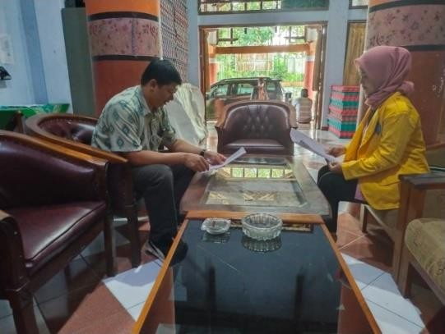

Wawancara dengan Kepala Dinas Kepemudaan dan Olahraga dan Pariwisata
Kabupaten Pekalongan

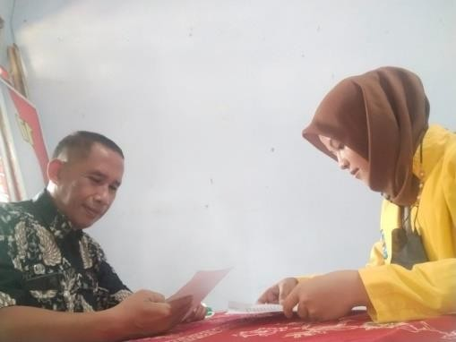

Wawancara dengan kepala bidang pengembangan
DINPORAPAR

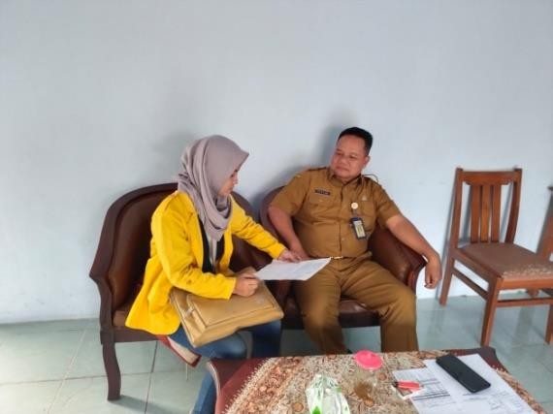

Wawancara dengan Kepala UPTD linggo asri

Pengisian Kuesioner oleh responden
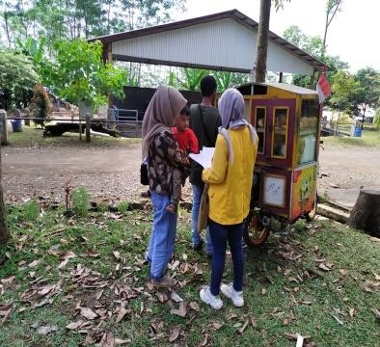
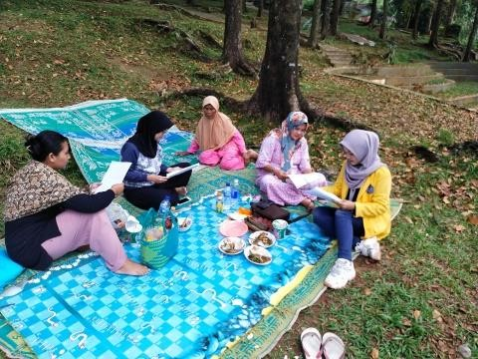

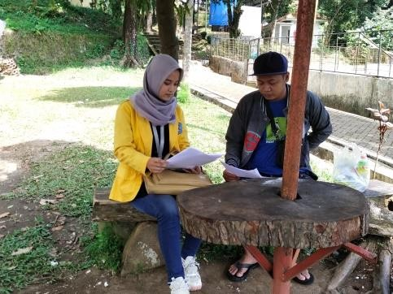

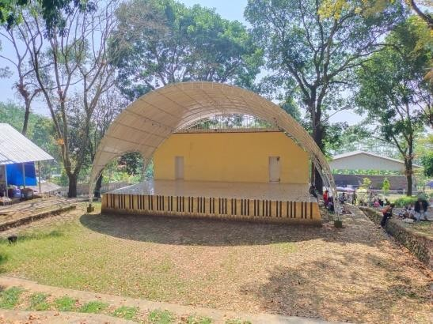

Panggung hiburan di wisata linggo asri

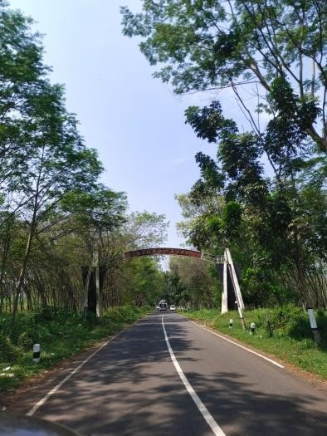

Jalan menuju kawasan wisata Linggo Asri

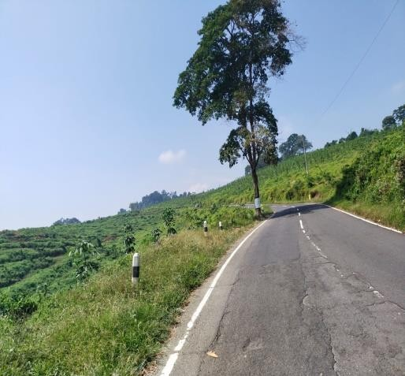

Pemandangan alam menuju wisata Linggo Asri

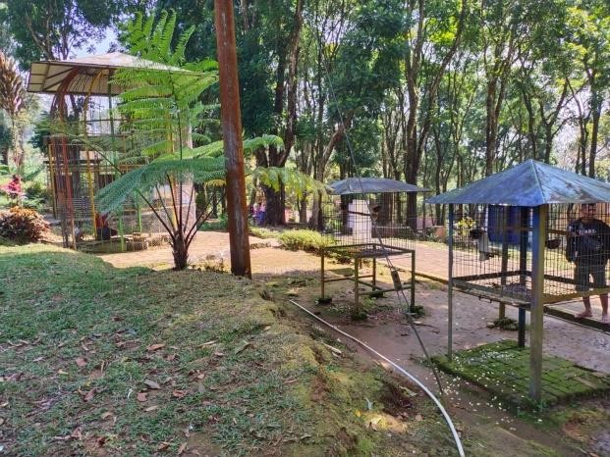

Kebun binatang wisata linggo asri

